Руководителям юридических

лиц и индивидуальным предпринимателям,

осуществляющим поставку

товаров (работ, услуг) на территории

Луганской Народной Республики

ЗАПРОС № 24 от 06.02.2025г.

о предоставлении ценовой информации

# Администрация городского округа муниципальное образование городской округ город Красный Луч Луганской Народной Республики (Заказчик) в соответствии с Федеральным законом от 05.04.2013 №44-ФЗ «О контрактной системе в сфере закупок товаров, работ, услуг для обеспечения государственных и муниципальных нужд», постановлением Правительства Российской Федерации от 31 декабря 2022 года № 2559 «О мерах по обеспечению режима военного положения и об особенностях планирования и осуществления закупок для обеспечения государственных нужд Донецкой Народной Республики, Луганской Народной Республики, Запорожской области, Херсонской области и муниципальных нужд образований, находящихся на их территориях, и о внесении изменений в некоторые акты Правительства Российской Федерации», постановлением Правительства Российской Федерации от 30 ноября 2023 года № 2039 «О внесении изменений в постановление Правительства Российской Федерации от 31 декабря 2022 года № 2559» просит предоставить ценовую информацию по данному запросу в соответствии с описанием объекта закупки по коду ОКПД2: 32.99. – Изделия готовые прочие, не включенные в другие группировки (более подробная информация о предмете закупки представлена в приложении №1 к настоящему запросу). В цену предложения должны быть включены все расходы, связанные с выполнением обязательств, расходы на страхование, уплату налогов и другие обязательные платежи. При подготовке ценовых предложений рекомендуем использовать форму ответа, о предоставлении ценовой информации, изложенную в приложении № 2 к настоящему запросу.

При подготовке ценового предложения необходимо учитывать информацию, представленную в приложении № 1 к настоящему запросу, а так же следующие условия планируемой закупки:

- предполагаемый срок проведения закупки (заключение контракта): февраль 2025 г.;

- порядок оплаты: оплата поставленного Товара производится Покупателем согласно выданного Поставщиком документа о приемке товара, в течение 10 рабочих дней с момента подписания документа о приемке товара;

*-* размер обеспечения исполнения контракта: не требуется;

- информация о дополнительных требованиях к поставщику (исполнителю, подрядчику): поставляемый товар должен быть новым, строго соответствовать указанным характеристикам и не иметь дефектов.

Прошу Вас подготовить ценовое предложение таким образом, что бы оно содержало цену единицы товара (работы, услуги) и общую цену контракта, которую Вы готовы предложить на условиях, указанных в запросе, а так же срок действия цены и расчет такой цены.

Ценовые предложения прошу представить до 11 февраля 2025г. включительно по адресу (294520, Луганская Народная Республика, город Красный Луч, ул. Коммунистическая, 33, Администрация городского округа муниципальное образование городской округ город Красный Луч Луганской Народной Республики) или на адрес электронной почты (admkl.info@krasnyluch.su, otd.zakupok@krasnyluch.su).

Вместе с тем просим предоставить выписку из Единого государственного реестра юридических лиц/индивидуальных предпринимателей; специальное разрешение, лицензия (при наличии).

Настоящий запрос не является извещением о проведении закупки, офертой или публичной офертой и не влечет возникновения никаких обязанностей у заказчика.

Приложение: 1. Техническое задание на 3 л. в 1 экз.;

2. Рекомендуемая форма ценового предложения на 1 л. в 1 экз.;

3. Макет световой конструкции «#Страну меняют люди**»**

на 1 л. в 1 экз.

Приложение № 1 к запросу

от __________ 2025

№________________

Техническое задание

Таблица №1

|  |  |  |  |  |  |  |
| --- | --- | --- | --- | --- | --- | --- |
| **Наименование товара, работы, услуги по КТРУ/ОКПД2** | **Код позиции** | **Характеристики товара, работы, услуги** | | | **Ед. изм.** | **Коли-чество** |
| **Наименование** | **Значение** | **Единица измерения** |
| Изделия различные прочие, не включенные в другие группировки | 32.99.59.000 | Макет световой конструкции  «#Страну меняют люди» | | | штука | 1 |

Перечень сведений, необходимых для определения идентичности или однородности товара, работы, услуги, предлагаемых поставщиком (подрядчиком, исполнителем): поставщик (подрядчик, исполнитель) может предоставить информацию об однородных товарах, работах, услугах имеющие сходные характеристики, позволяющие им быть коммерчески и/или функционально взаимозаменяемыми.

**Требования к условиям исполнения контракта:**

1. Место поставки товара, выполнения работ, оказания услуг: Луганская Народная Республика, г. Красный Луч, ул. Коммунистическая, 33.
2. Срок поставки товара, выполнения работ, оказания услуг: в течение месяца с момента заключения контракта.
3. Условия поставки товара, выполнения работ, оказания услуг: Поставщик обеспечивает своевременную и качественную поставку товара. Товар доставляется до места доставки силами и транспортом Поставщика.
4. Передача технических и иных документов при поставке товара, выполнении работ, оказания услуг: по факту поставки товара.
5. Технические требования к изделию:

Изделие должно представлять собой композицию, состоящую   
из объемных световых букв и знаков на металлическом каркасе, установленных   
на подиуме. Габаритные размеры изделия (ВхШхГ): не менее 1800х4500х1100 мм. Высота подиума при этом должна быть не менее 200 мм, а глубина букв — не менее 300 мм. Изделие должно состоять из металлического каркаса, световых материалов, облицовочных материалов, электротехнических материалов.

Металлический каркас изделия должен состоять из стальных труб не менее 20х20х2 мм. Металлический каркас должен быть покрыт антикоррозийной краской, используемой для защиты от внешних воздействий. Подиум должен быть обшит композитным материалом толщиной не менее 3 мм.

Облицовочные материалы:

задняя сторона световых знаков — из ПВХ белого цвета толщиной не менее 10 мм, оклеенного ПВХ пленкой;

боковые стороны световых знаков — из ПВХ белого цвета толщиной не менее 3 мм, оклеенного ПВХ пленкой;

лицевая сторона световых знаков — из поликарбоната или акрилового стекла белого цвета толщиной не менее 3 мм.

Световые материалы: все световые знаки изделия должны подсвечиваться светодиодными модулями в количестве не менее 140 шт.

Электротехнические материалы предназначены для коммутации световых элементов, безопасной эксплуатации изделия. Они должны состоять из распределительного монтажного щита в количестве не менее 1 шт. и автоматического выключателя в количестве не менее 1 шт.

Потребляемая мощность изделия не более 0,9 кВт.

На нижней планке конструкции должен располагаться логотип Агентства стратегических инициатив.

На лицевой стороне опорного основания должен располагаться логотип Агентства стратегических инициатив, выполненный методом печати на ПВХ плёнке золотистого цвета и закреплённый на поликарбонате прозрачного цвета толщиной не менее 1,5 мм.

1. Безопасность товара, работ, услуг: Качество и безопасность поставляемого товара должны соответствовать действующим в Российской Федерации стандартам, товар должен быть экологически безопасным, не должен представлять опасности для здоровья человека и являться источником выделения вредных веществ.
2. Порядок подачи и приемки товара, работ, услуг: в соответствии с документом о приемке товара.
3. Порядок и форма оплаты:оплата поставленного Товара производится Покупателем в течение 10 рабочих дней с момента подписания документа о приемке товара. Оплата Товара осуществляется в рублях, по безналичному расчёту путём перечисления денежных средств на расчётный счёт Поставщика на основании расходной накладной.
4. Предложение по объему гарантии качества товара, работ, услуг: Поставляемый товар должен быть новым, т.е. не бывшим в эксплуатации, не восстановленным и не собранным из восстановленных компонентов.

Весь поставляемый товар должен быть в заводской упаковке, без видимых признаков повреждения упаковки.

Упаковка должна обеспечивать сохранность товара при его транспортировке, хранении и выгрузке, иметь необходимые маркировки, наклейки, а также давать возможность определить количество содержащегося в ней товара.

Срок гарантии поставщика на поставляемый товар – не менее шести месяцев с даты подписания документов о приемке, но не менее гарантийного срока, установленного производителем на товар.

1. Обеспечение исполнения контракта: не требуется.
2. Банковское сопровождение контракта: не требуется.
3. Гарантийные обязательства: не требуется.

Приложение № 2 к запросу

от __________ 2025

№________________

**Рекомендуемая форма ценового предложения**

|  |  |
| --- | --- |
| На бланке организации, в которую был направлен запрос (наименование, адрес, телефон, реквизиты, заполняется Поставщиком) | Кому: Администрации города Красный Луч Луганской Народной Республики  294520, Луганская Народная Республика, город Красный Луч,  ул. Коммунистическая, 33  admkl.info@krasnyluch.su,  otd.zakupok@krasnyluch.su |

В ответ на Ваш запрос от __________№ ___________________________________________________________________(наименование организации, заполняется Поставщиком)

направляет ценовое предложение на поставку макета.

**Расчет ценового предложения**

|  |  |  |  |  |  |  |  |
| --- | --- | --- | --- | --- | --- | --- | --- |
| № п/п | Наименование поставляемых товаров, оказываемых услуг, выполняемых работ | Страна происхождения, произ  водитель, товарный знак, модель и т.п.* | Ед. изм. | Кол-во | Цена,  без учета НДС, руб. | Ставка НДС,  % | Цена, с НДС, руб. |
| 1 |  |  | шт | 1 |  |  |  |
|  | Итого |  |  |  |  |  |  |

**\*-** обязательно для заполнения.

Общая цена контракта, включая НДС __ % (НДС не уплачивается)____ рублей.

Срок  действия ценового предложения:________________________________ (указать  срок  действия ценового предложения, заполняется Поставщиком).

|  |  |
| --- | --- |
| Руководитель (подпись) | Ф.И.О. |
| м.п. |  |
| Дата: |  |

Приложение № 3 к запросу

от __________ 2025

№________________

**Макет, визуализация и фото световой конструкции**  
**«#Страну меняют люди»**

1. Макет световой конструкции «#Страну меняют люди**»:**

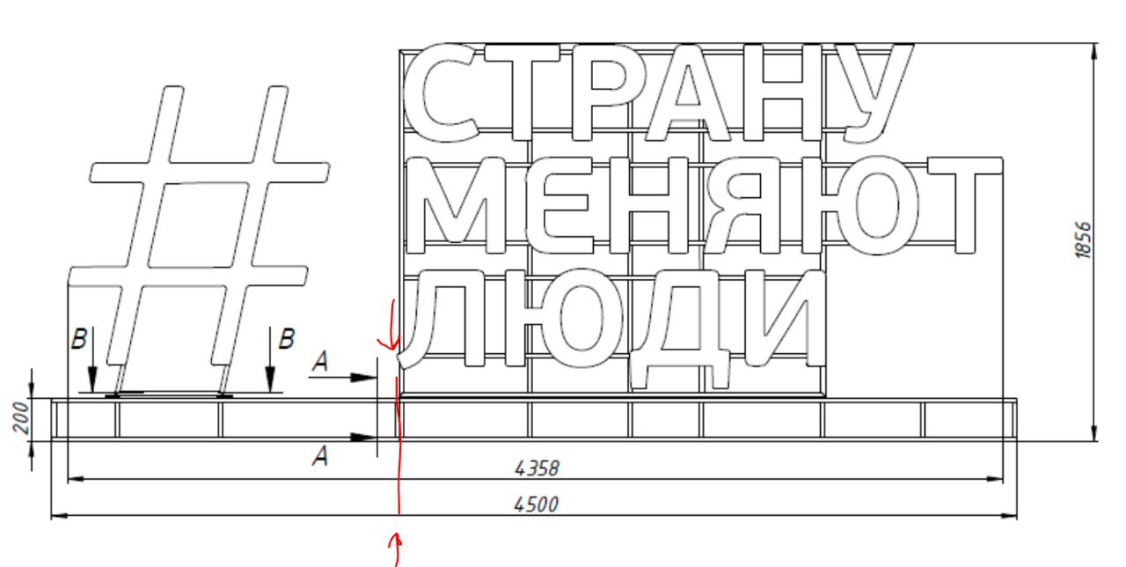

1. Визуализация световой конструкции «#Страну меняют люди**»:**

